Министерство образования и науки РФ
Федеральное государственное бюджетное
образовательное учреждение высшего образования
«Заполярный Государственный Университет»
Кафедра Информационных систем и технологий

О Т Ч Е Т
Информационные технологии

Студента ______Никульшина Дениса Игоревича группы___ИС-23__________
Направление подготовки 09.03.02 Информационные системы и технологии

Содержание
1. Создание и настройка проекта 3
2. Настройка доски Kanban 4
3. Создание и структуризация задач 5
4. Настройка специализированного Workflow 5
5. Симуляция работы команды 7
6. Результаты 8
7. Описание выбранной методологии 8
8. Сравнение методологий 9
9. Scrum vs Waterfall: Основные отличия 10
10. Плюсы и минусы на практике 12
11. Заключение 13

Создание и настройка проекта
- Зарегистрировался в Jira Cloud и создал новый проект
- Выбрал методологию Kanban для управления проектом
- Создал структуру проекта с основными этапами:
  - Инициация
  - Планирование
  - Разработка
  - Тестирование
  - Развертывание
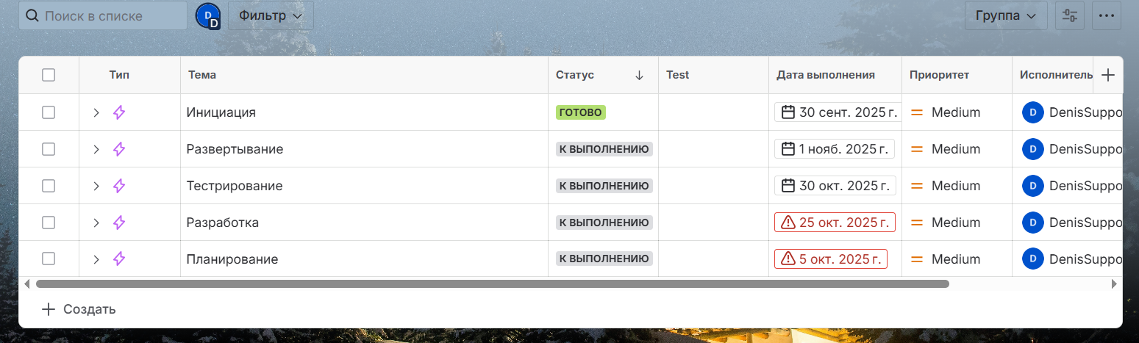
Рис. 1

2. Настройка доски Kanban
- Настроил колонки на доске в соответствии с workflow:
  - TO DO (бэклог задач)
  - IN PROGRESS (задачи в работе)
  - TESTING (тестирование)
  - DONE (завершенные задачи)
- Установил WIP-лимиты (Work In Progress):
  - TO DO: 20 задач
  - IN PROGRESS: 4 задачи
  - TESTING: 20 задач
  - DONE: 5
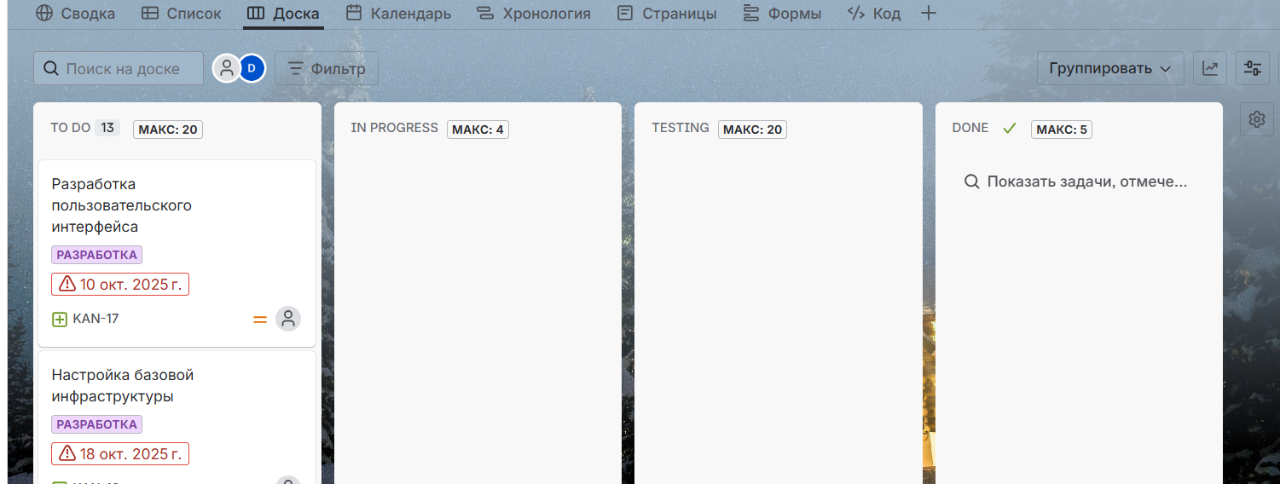
Рис. 2

3. Создание и структуризация задач

Разработал план проекта с задачами разных типов:
- User Stories (функциональные требования)
- Technical Tasks (технические задачи)
- Bugs (ошибки и дефекты)
Задачи были сгруппированы по этапам проекта с установкой приоритетов и сроков выполнения.

4. Настройка специализированного Workflow

- Создал отдельный workflow для типа задач Bug
- Настроил обязательные переходы статусов:
  - TO DO → IN PROGRESS
  - IN PROGRESS → TESTING
  - TESTING → DONE
- Заблокировал прямой переход из IN PROGRESS в DONE для багов
- Проверил работоспособность настроенного workflow

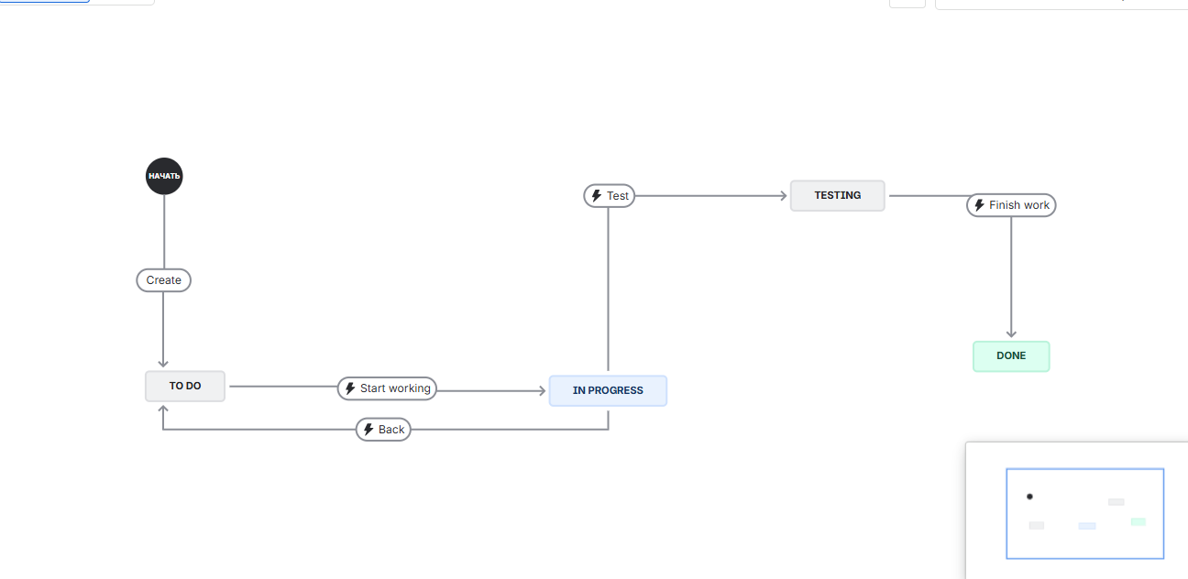
Рис. 3

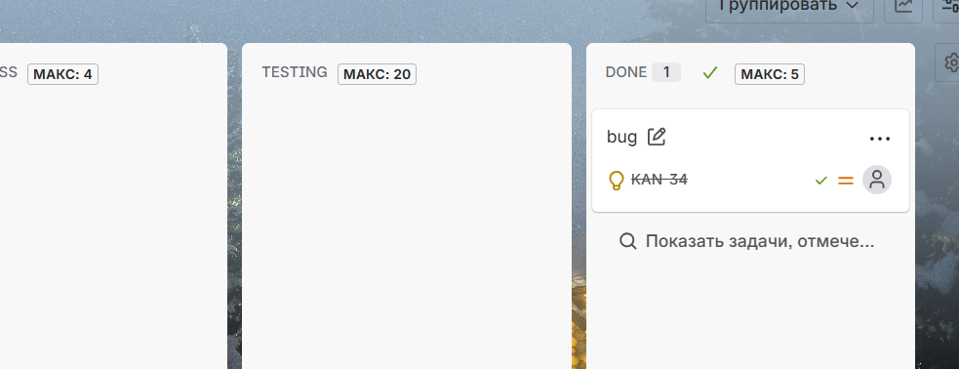
Рис. 4

5. Симуляция работы команды

Провел имитацию рабочего процесса:
- Перемещал задачи между статусами в соответствии с workflow
- Соблюдал установленные WIP-лимиты
- Отработал различные сценарии выполнения задач
- Протестировал обязательное прохождение этапа тестирования для багов
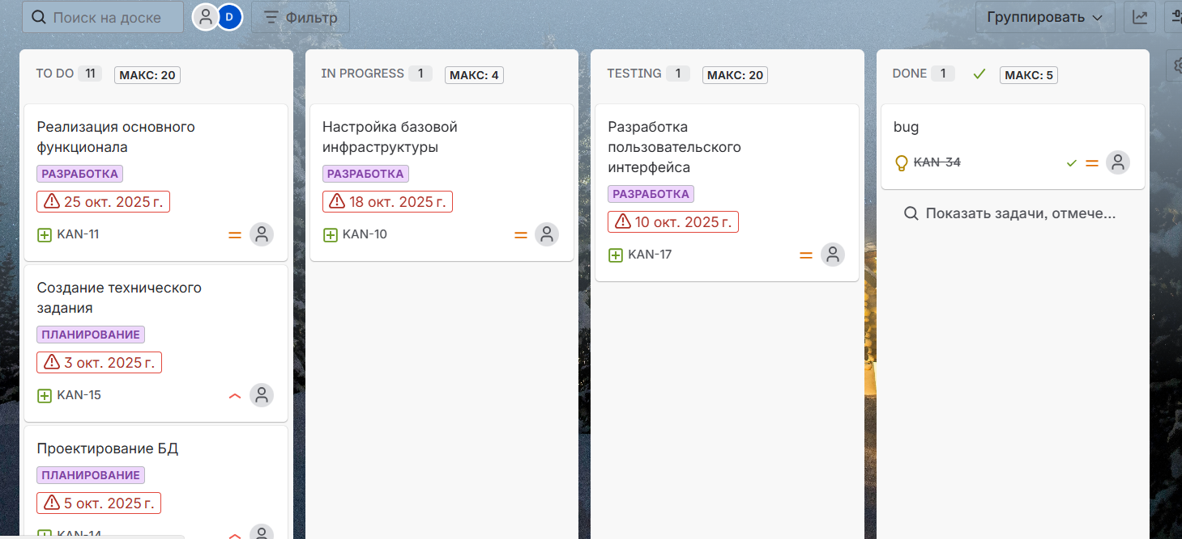
Рис. 5

6. Результаты

Настроенная система включает:
- Доску Kanban с визуализацией workflow
- WIP-лимиты для контроля нагрузки
- Специализированный workflow для обработки ошибок
- Структурированный бэклог задач с приоритизацией

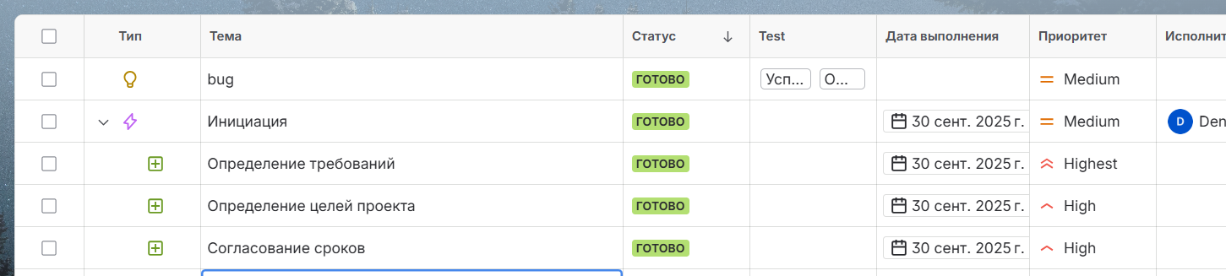
Рис. 6

7. Описание выбранной методологии

Kanban — это гибкая методология управления работами, основанная на визуализации рабочего процесса, ограничении количества задач в одновременной работе (WIP) и непрерывном улучшении. Ее основная цель — обеспечить плавный и эффективный поток задач.

Ключевые элементы системы Kanban:
- Канбан-доска — основной инструмент, который визуализирует workflow. Доска разделена на колонки, отражающие этапы работы ("TO DO", "In progress", "Done"). Задачи представлены в виде карточек, которые перемещаются по этим колонкам.
- WIP-лимит — ограничение на количество карточек в каждой колонке. Это предотвращает перегрузку команды, помогает выявлять узкие места и заставляет фокусироваться на завершении текущих задач перед началом новых.
- Каденции — регулярные командные встречи (например, ежедневные собрания, пополнение запасов, обзор стратегии), которые служат петлями обратной связи для настройки и улучшения рабочих процессов.
- Управление потоком и метрики — для оценки эффективности используются метрики, такие как время цикла (среднее время на выполнение одной задачи) и время поставки (общее время от создания задачи до ее завершения). Анализ этих метрик помогает прогнозировать сроки и выявлять проблемы.

8. Сравнение методологий
Планирование и гибкость
Scrum vs Waterfall: Waterfall — это жёсткий последовательный план, где каждый этап следует за предыдущим, и вернуться назад почти невозможно. Scrum же разбивает проект на короткие циклы, что позволяет регулярно получать feedback и адаптировать план между спринтами.
Scrum vs Kanban: В Scrum план фиксирован на время спринта, а в Kanban задачи можно переназначать "здесь и сейчас". В Scrum изменения вносятся между итерациями, а в Kanban — мгновенно.

Управление задачами
В Scrum задачи оцениваются и планируются на спринт заранее, а ритм команды измеряется скоростью.
В Kanban акцент на быстром прохождении каждой отдельной задачи через весь процесс, что измеряется средним временем выполнения.

9. Scrum vs Waterfall: Основные отличия

Waterfall — это традиционный, последовательный подход, где проект делится на строгие фазы (сбор требований, дизайн, разработка, тестирование, внедрение), и каждая следующая фаза начинается только после полного завершения предыдущей. Этот метод предполагает фиксированные объем работ, бюджет и сроки, но сложно адаптируется к изменениям.
Scrum, в отличие от Waterfall, является гибким фреймворком. Работа ведется короткими итерациями, по итогу которых команда создает готовый фрагмент продукта. Это позволяет регулярно получать обратную связь от заказчика и адаптировать продукт к изменяющимся требованиям. В то время как Waterfall фокусируется на проекте с финальной датой сдачи, Scrum ориентирован на непрерывное развитие продукта.

Scrum vs Kanban: Управление задачами и гибкость
Обе методологии относятся к Agile, но по-разному организуют работу.
- Структура работы: Scrum использует фиксированные спринты с заранее определенным объемом работ (Sprint Backlog), который не должен меняться в течение спринта. Kanban работает с непрерывным потоком задач, и новые задачи могут добавляться на доску в любой момент, если это позволяет лимит WIP.

- Роли и ответственность: Scrum предписывает три строгие роли (Product Owner, Scrum Master, Development Team). В Kanban роли не формализованы, и доска является общим инструментом ответственности для всей команды.
- Цель и метрики: Цель Scrum — выполнить обязательства спринта, а ключевой метрикой часто является скорость работы команды. Цель Kanban — оптимизировать поток, сокращая время цикла и повышая пропускную способность.

10. Плюсы и минусы на практике

Kanban
- Плюсы: Высокая гибкость и адаптивность к меняющимся приоритетам; Прозрачность рабочего процесса для всей команды; Снижение потерь времени за счет ограничения WIP.
- Минусы: Отсутствие жесткой структуры может привести к неопределенности в больших командах; Риск отсутствия дедлайнов, что может затруднить планирование.

Scrum
- Плюсы: Предсказуемость за счет фиксированных спринтов; Высокая мотивация команды и прозрачность благодаря ежедневным стендажам и демонстрациям результатов; Быстрая обратная связь от заказчика после каждого спринта.
- Минусы: Требует высокой самоорганизации и зрелости команды; Жесткие временные рамки спринта могут создавать давление; Внесение изменений в процессе спринта не приветствуется.

Waterfall
- Плюсы: Четкое планирование и понятность процесса для всех участников; Подходит для проектов с жесткими требованиями, которые не будут меняться (например, в строительстве или при строгом регулировании).
- Минусы: Очень низкая гибкость, внесение изменений на поздних этапах крайне затратно; Риск создать нерелевантный продукт, так как обратная связь от клиента поступает только в конце.

11. Заключение
Не существует "лучшей" методологии — выбор зависит от специфики проекта, команды и требований заказчика.
- Waterfall подходит для проектов с абсолютно ясными и неизменными требованиями.
- Scrum идеален для быстрого развития продуктов в условиях неопределенности, где важна обратная связь и адаптация.
- Kanban лучше всего работает в средах с постоянным потоком задач с переменным приоритетом, таких как служба поддержки, техническое обслуживание или редакционная деятельность.

